第1.2章 函数、方程、不等式
1.2.1 函数最值
初中要求 | 1 掌握一次函数、反比例函数、二次函数的图象及其性质；2 会用一次函数、反比例函数、二次函数解决简单实际问题.
高中要求 | 1 理解函数的最值；2会利用数形结合的方法求解函数最值.
1.一次函数、反比例函数、二次函数图象的图象与性质
（1）一次函数的图象与性质
$$y=kx+b(k≠0)$$ | $$k>0$$ | $$k<0$$
图象 | 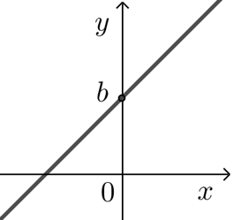 | 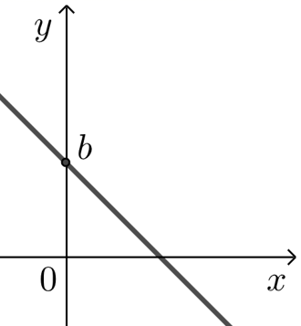
性质 | $$y$$随$$x$$的增大而增大 | $$y$$随$$x$$的增大而减小
($$b$$是函数与$$y$$轴交点的纵坐标)
（2）反比例函数的图象与性质
$$y=\frac{k}{x}(k≠0)$$ | $$k>0$$ | $$k<0$$
图象 | 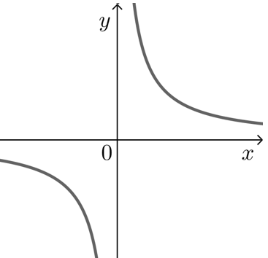 | 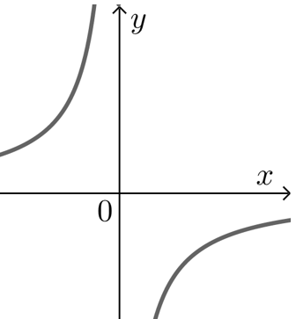
性质 | 在每个象限，$$y$$随$$x$$的增大而增小 | 在每个象限，$$y$$随$$x$$的增大而减大
（3）二次函数的图象与性质
函数 | $$y=ax^{2}+bx+c(a，b，c为常数，a≠0)$$
图象 | $$a>0$$ | $$a<0$$
 | 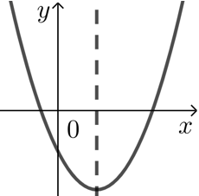 | 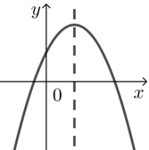
开口方向 | 向上 | 向下
对称轴 | 直线$$x=-\frac{b}{2a}$$
顶点坐标 | $$\left(-\frac{b}{2a}，\frac{4ac-b^{2}}{4a}\right)$$
增减性 | 当$$x<-\frac{b}{2a}$$时，$$y$$随$$x$$的增大而增小；当$$x>-\frac{b}{2a}$$时，$$y$$随$$x$$的增大而增大. | 当$$x<-\frac{b}{2a}$$时，$$y$$随$$x$$的增大而增大；当$$x>-\frac{b}{2a}$$时，$$y$$随$$x$$的增大而增小.
最值 | 当$$x=-\frac{b}{2a}$$时，$$y$$有最小值，且$$y_{\text{min}}=\frac{4ac-b^{2}}{4a}$$. | 当$$x=-\frac{b}{2a}$$时，$$y$$有最大值，且$$y_{\text{max}}=\frac{4ac-b^{2}}{4a}$$.
2.函数图象的变换
函数图象的变换：左加右减，上加下减.
【例】 $$y=2x^{2}-3$$的图象向左平移$$1$$个单位，向上平移$$2$$个单位，得到新函数的解析式是 .
解 $$y=2x^{2}-3$$的图象向左平移$$1$$个单位得到$$y=2{\left(x+1\right)}^{2}-3$$；再向上平移$$2$$个单位得到$$y=2{\left(x+1\right)}^{2}-1=2x^{2}+4x+1$$.
3.函数的最值
函数的图象，有上升的部分也有下降的，象过山车一样，图象上升时称函数递增的，图象下降时称函数递减的.
如下图，当$$x<-1$$或$$x>2$$时，函数递增；当$$-1<x<2$$时，函数递减.
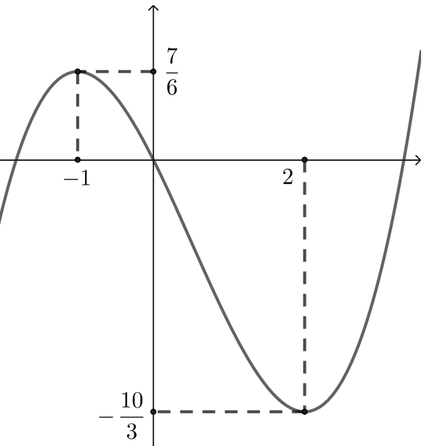
那函数图象最高点与最低点对应的纵坐标分别是函数的最大值与最小值.
4.恒成立与能成立问题
对于函数$$y=f(x)$$，
（1）对于任意实数$$x$$，$$f\left(x\right)>a$$恒成立$$⇔f{\left(x\right)}_{min}>a$$； $$f\left(x\right)<a$$恒成立$$⇔f{\left(x\right)}_{max}<a$$.
（2）存在实数$$x$$，$$f\left(x\right)>a$$成立$$⇔f{\left(x\right)}_{max}>a$$； $$f\left(x\right)<a$$成立$$⇔f{\left(x\right)}_{min}<a$$.
【例1】对于任意实数$$x$$，$$x^{2}+1>a$$恒成立，那$$a$$的取值范围是 .
解 $$∵x^{2}+1≥1$$，即$$y=x^{2}+1$$的最小值是$$1$$，$$∴a<1$$.
【例2】存在实数$$x$$，$$-\left|x\right|+3≥a$$成立，那$$a$$的取值范围是 .
解 $$∵-\left|x\right|+3≤3，即y=-\left|x\right|+3$$的最大值是$$3$$，$$∴a≤3$$.
【题型一】 函数图象的变换
【典题1】 指出下列函数图象的变换过程.
从$$y=3x^{2}$$平移到①$$y=3{\left(x+2\right)}^{2}$$；②$$y=3x^{2}-4$$；③$$y=3x^{2}-6x+7$$
解析 ① $$y=3x^{2}$$向左平移$$2$$个单位$$y=3{\left(x+2\right)}^{2}$$；
② $$y=3x^{2}$$向下平移$$4$$个单位$$y=3x^{2}-4$$；
③ $$y=3x^{2}-6x+8=3{\left(x-1\right)}^{2}+5$$，
$$y=3x^{2}$$向右平移$$1$$个单位向上平移$$5$$个单位$$y=3x^{2}-6x+8$$.
点拨 平移变换：左加右减、上加下减；其中“左加右减”是对$$x$$进行加减，比如函数$$y=3x+1$$右移$$2$$个单位，得到的解析式不是$$y=3x-2+1$$，而是$$y=3\left(x-2\right)+1$$，这个括号不能丢.
变式练习
1．指出下列函数图像的变换过程.
(1)从$$y=2x$$到①$$y=2x−4$$；②$$y=2\left(x+1\right)$$；③$$y=2\left(x−1\right)+3$$；
(2)从$$y=\frac{2}{x}$$到$$①y=\frac{2}{x+1}；②y=\frac{2}{x}−1；③y=\frac{2}{x−1}+3$$.
【答案】(1)①向下平移$$4$$个单位；②向左平移$$1$$个单位；③向右平移$$1$$个单位再向上平移$$3$$个单位；
(2)①向左平移$$1$$个单位；②向下平移$$1$$个单位；③向右平移$$1$$个单位再向上平移$$3$$个单位.
【难度】0.85
【知识点】函数
【详解】（1）将$$y=2x$$的图像向下平移$$4$$个单位可得到$$y=2x−4$$的图像；
将$$y=2x$$的图像向左平移$$1$$个单位可得到$$y=2\left(x+1\right)$$的图像；
将$$y=2x$$的图像向右平移$$1$$个单位再向上平移$$3$$个单位可得到$$y=2\left(x−1\right)+3$$的图像；
（2）将$$y=\frac{2}{x}$$的图像向左平移$$1$$个单位可得到$$y=\frac{2}{x+1}$$的图像；
将$$y=\frac{2}{x}$$的图像向下平移$$1$$个单位可得到$$y=\frac{2}{x}−1$$的图像；
将$$y=\frac{2}{x}$$的图像向右平移$$1$$个单位再向上平移$$3$$个单位可得到$$y=\frac{2}{x−1}+3$$的图像.
【题型二】函数最值
【典题1】 作出函数$$y=\frac{2x-5}{x+1}$$的图象，并根据图象说出函数的如下性质：
（1）图象的对称中心、渐近线、增减性；
（2）当$$0≤x≤4$$时，求$$y$$的最大值和最小值.
解析 （1） $$y=\frac{2x-5}{x+1}=\frac{2(x+1)-7}{x+1}=2-\frac{7}{x+1}$$，
所以$$y=2-\frac{7}{x+1}$$的图象可以看成由函数$$y=-\frac{7}{x}$$向左平移$$1$$个单位，再向上平移$$2$$个单位得到，如下图一， 则函数图象的对称中心是$$\left(-1，2\right)$$，渐近线是$$x=-1$$和$$y=2$$，
增减性是当$$x<-1$$时函数递增，当$$x>-1$$时函数递减；
（2）当$$x=0$$时，$$y=-5$$； 当$$x=4$$时，$$y=\frac{3}{5}$$；
由图二可知，函数在$$0≤x≤4$$上递增，最大值是$$\frac{3}{5}$$，最小值是$$-5$$.
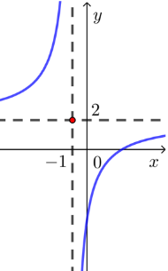 图一 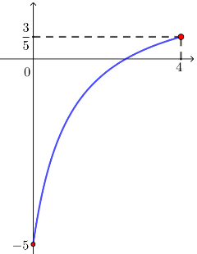图二
点拨 $$y=\frac{ax+b}{cx+d}$$的分式型函数常常能够通过分离常数法转化为$$y=e+\frac{f}{cx+d}$$，从而确定看出其图象是由反比例函数平移变换而来的.
【典题2】 求函数$$y=x^{2}-4x+1$$在下列自变量取值范围内的最大值和最小值.
（1）$$3≤x≤4$$ （2）$$0≤x≤1$$ （3）$$0≤x≤3$$
解析 $$y=x^{2}-4x+1={\left(x-2\right)}^{2}-3$$，其对称轴是$$x=2$$，
（1）如图一，函数在$$3≤x≤4$$上递增，当$$x=4$$时取到最大值$$1$$，当$$x=3$$时取到最小值$$-2$$；
（2）如图二，函数在$$0≤x≤1$$上递减，当$$x=0$$时取到最大值$$1$$，当$$x=1$$时取到最小值$$-2$$；
（3）如图三，函数在$$0≤x≤2$$上递减，而在$$2≤x≤3$$上递增，
当$$x=0$$时取到最大值$$1$$，当$$x=2$$时取到最小值$$-3$$；
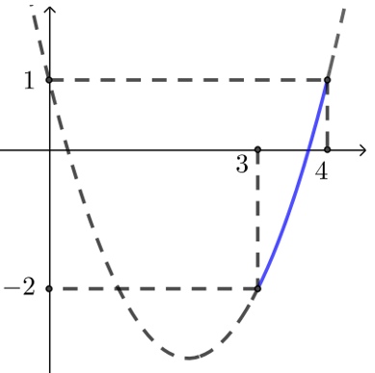图一 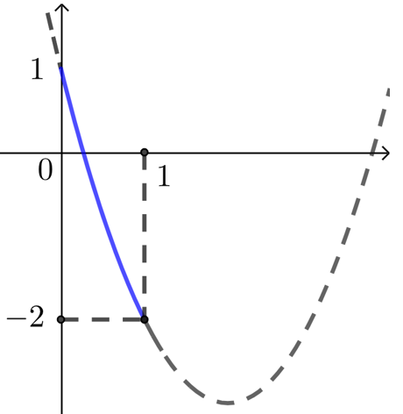图二 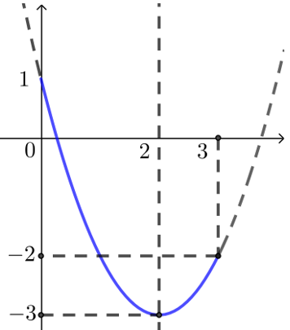图三
点拨 本题通过数形结合的方法求解二次函数的最值，注意$$x$$的取值范围对$$y$$的取值的影响.
【典题3】求$$f(x)=x^{2}-2ax-1$$在$$0≤x≤2$$上的最大值和最小值．
解析 $$f\left(x\right)={\left(x-a\right)}^{2}-1-a^{2}$$，对称轴为$$x=a$$．
①当$$a<0$$时，由图①可知，
$$f{\left(x\right)}_{min}=f(0)=-1$$，$$f{\left(x\right)}_{max}=f（2）=3-4a$$．
②当$$0≤a<1$$时，由图②可知，
$$f{\left(x\right)}_{min}=f(a)=-1-a^{2}$$，$$f{\left(x\right)}_{max}=f（2）=3-4a．$$
③当$$1≤a≤2$$时，由图③可知，
$$f{\left(x\right)}_{min}=f(a)=-1-a^{2}$$，$$f{\left(x\right)}_{max}=f(0)=-1$$．
④当$$a>2$$时，由图④可知，
$$f{\left(x\right)}_{min}=f（2）=3-4a$$，$$f{\left(x\right)}_{max}=f(0)=-1$$．
综上所述，
当$$a<0$$时，$$f{\left(x\right)}_{min}=-1$$，$$f{\left(x\right)}_{max}=3-4a$$；
当$$0≤a<1$$时，$$f{\left(x\right)}_{min}=-1-a^{2}$$，$$f{\left(x\right)}_{max}=3-4a$$；
当$$1≤a≤2$$时，$$f{\left(x\right)}_{min}=-1-a^{2}$$，$$f{\left(x\right)}_{max}=-1$$；
当$$a>2$$时，$$f{\left(x\right)}_{min}=3-4a$$，$$f{\left(x\right)}_{max}=-1$$．
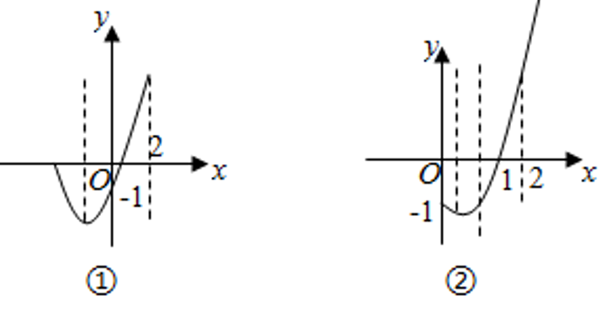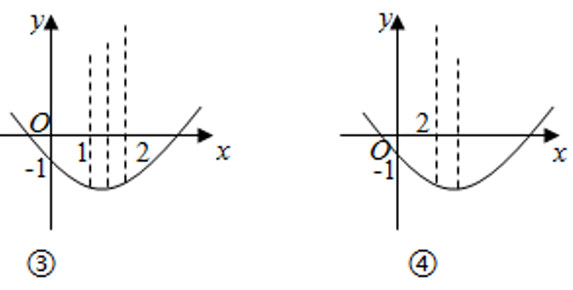
点拨 本题属于“二次函数的闭区间最值问题”.本题是动轴定区间，主要对对称轴相对区间的位置分“左中右”三种情况进行分类讨论.
变式练习
2．求$$f\left(x\right)=\frac{2x−5}{x−1}$$在$$1<x≤3$$上的最值.
【答案】最大值$$\frac{1}{2}$$，无最小值.
【难度】0.65
【知识点】函数
【分析】分离常数将函数化为$$f\left(x\right)=2−\frac{3}{x−1}$$，再根据反比例函数得性质即可得出答案.
【详解】解：$$f\left(x\right)=\frac{2x−5}{x−1}=2−\frac{3}{x−1}$$，它的图像可以看成由函数$$f\left(x\right)=−\frac{3}{x}$$向右移$$1$$个单位，
再向上移$$2$$个单位得到的，
则函数$$f\left(x\right)=\frac{2x−5}{x−1}$$在$$1<x≤3$$上$$y$$随$$x$$的增大而增大，
所以当$$x=3$$时取得最大值$$\frac{1}{2}$$，无最小值.
3．已知函数$$f\left(x\right)=x^{2}+2mx+1$$．
(1)若$$m=1$$，求$$f\left(x\right)$$在$$−1≤x≤3$$上的最大值和最小值；
(2)求$$f\left(x\right)$$在$$−2≤x≤2$$上的最小值；
(3)在区间$$−1≤x≤2$$上的最大值为$$4$$，求实数$$m$$的值．
【答案】(1)最大值是$$16$$，最小值是$$0$$
(2)当$$m>2$$时，最小值为$$f\left(−2\right)=−4m+5$$；
当$$−2≤m≤2$$时，最小值为$$f\left(−m\right)=−m^{2}+1$$；
当$$m<−2$$时，最小值为$$f\left(2\right)=4m+5$$.
(3)$$m=−1$$或$$−\frac{1}{4}$$

【难度】0.65
【知识点】求二次函数的值域或最值、根据二次函数的最值或值域求参数
【分析】（1）结合二次函数草图可得函数在$$x=3$$处取最大值，在$$x=−1$$处取最小值；
（2）利用二次函数的对称轴结合草图，分析对称轴与$$−2,2$$两个值的距离，分类讨论可得函数最小值的几种可能情况；
（3）结合（2）的分析思路及函数图像的几种可能情况，得出函数的最大值只可能在$$−1$$或$$2$$处取得，进而解出$$m$$的值再代回检验即可.
【详解】（1）$$m=1$$时，$$f\left(x\right)=x^{2}+2x+1={\left(x+1\right)}^{2}$$，结合函数图像得：
$$f\left(x\right)$$在$$−1≤x≤3$$上的最大值是$$f（3）=16$$，最小值是$$f\left(−1\right)=0$$；
（2）$$∵f\left(x\right)=x^{2}+2mx+1$$的对称轴是$$x=−m$$，
①当$$−m<−2$$，即$$m>2$$时，函数在$$−2≤x≤2$$上递增，
当$$x=−2$$时，取到最小值$$f\left(−2\right)=−4m+5$$；
②当$$−2≤−m≤2$$，即$$−2≤m≤2$$时，函数在$$−2≤x≤2$$上先递减后递增，
当$$x=−m$$时，取到最小值$$f\left(−m\right)=−m^{2}+1$$；
③当$$−m>2$$，即$$m<−2$$时，函数在$$−2≤x≤2$$上递减，
当$$x=2$$时，取到最小值$$f\left(2\right)=4m+5$$，
综上所得，当$$m>2$$时，最小值$$f\left(−2\right)=−4m+5$$；
当$$−2≤m≤2$$时，取到最小值$$f\left(−m\right)=−m^{2}+1$$；
当$$m<−2$$时，取到最小值$$f\left(2\right)=4m+5$$.
（3）由（2）的讨论思路结合函数图像在$$−1≤x≤2$$内的
可能情况知$$f\left(−1\right)$$，$$f（2）$$中必有一个是最大值；
若$$f\left(−1\right)=2-2m=4，m=−1$$，代回验证：
$$f\left(x\right)=x^{2}-2x+1={\left(x−1\right)}^{2}$$，符合$$f\left(−1\right)$$最大；
若$$f（2）=5+4m=4$$，$$m=−\frac{1}{4}$$，代回验证：
$$f\left(x\right)=x^{2}−\frac{1}{2}x+1={(x−\frac{1}{4})}^{2}+\frac{15}{16}$$，符合$$f（2）$$最大；
$$∴m=−1$$或$$−\frac{1}{4}$$．
【题型三】恒成立与能成立问题
【典题1】已知不等式$$ax-\frac{1}{x-2}>0$$对任意$$x≥3$$恒成立，求实数$$a$$的取值范围.
解析 若不等式$$ax-\frac{1}{x-4}>0$$对任意$$x>2$$恒成立，则$$a>\frac{1}{x(x-2)}$$对任意$$x≥3$$恒成立，
(这步是分离参数法：把$$f\left(a，x\right)>0$$转化为$$a>f(x)$$或$$a<f(x)$$)
设$$f\left(x\right)=x\left(x-2\right)=x^{2}-2x={\left(x-1\right)}^{2}-1$$，
易得在$$x≥3$$上取到最小值$$f\left(3\right)=3$$，
所以$$x\left(x-2\right)≥3$$，所以$$\frac{1}{x(x-2)}≤\frac{1}{3}$$，即$$\frac{1}{x(x-2)}$$的最大值是$$\frac{1}{3}$$，
所以$$a>\frac{1}{3}$$.
点拨 本题还有其他思路，本题采取了恒成立问题转化为最值问题进行求解，分离参数是常见的手段.
【典题2】在$$-2≤x<4$$内存在$$x$$，使得不等式$$-2x^{2}-4x+3≤a$$成立，求$$a$$的取值范围.
解析 设$$f\left(x\right)=-2x^{2}-4x+3=-2{\left(x+1\right)}^{2}+5$$，对称轴是$$x=-1$$，
函数在$$-2≤x<-1$$时递增，在$$-1<x<4$$时递减，而$$f\left(4\right)=-45$$
所以$$f\left(x\right)>-45$$，故要满足题意则$$a>-45$$.
【典题3】对任意正整数$$n$$，不等式恒成立，求实数$$a$$的取值范围.
解析 当$$n$$是正偶数时，不等式$$a<2-\frac{1}{n}$$恒成立，
而$$2-\frac{1}{n}$$的最小值为$$\frac{3}{2}，∴a<\frac{3}{2}$$，
当$$n$$是正奇数时，不等式$$-a<2+\frac{1}{n}⇒a>-2-\frac{1}{n}$$恒成立，
而$$-2-\frac{1}{n}<-2$$且无限接近$$-2$$，$$∴a≥-2$$，
综上$$，-2≤a<\frac{3}{2}$$.
点拨 遇到$${\left(-1\right)}^{n}$$常常要分奇偶数进行讨论.
变式练习
4．不等式$$\left|x-1\right|+\left|x+2\right|≥m$$恒成立，则$$m$$的取值范围是_________.
【答案】$$m≤3$$
【难度】0.85
【知识点】绝对值三角不等式、函数不等式恒成立问题
【分析】利用绝对值三角不等式得到函数的最值，即可得到答案.
【详解】$$y=\left|x-1\right|+\left|x+2\right|≥\left|x-1-x-2\right|=3$$,
即函数的最小值是$$3$$，若不等式$$\left|x-1\right|+\left|x+2\right|≥m$$恒成立，则$$m≤3$$.
故答案为：$$m≤3$$
5．不等式$$-x^{2}+ax+4≥2$$在$$-1≤x≤1$$恒成立，则$$a$$的取值范围是_________.
【答案】$$-1≤a≤1$$
【难度】0.85
【知识点】一元二次不等式在某区间上的恒成立问题
【分析】根据二次函数的图像分类讨论即可.
【详解】若$$−x^{2}+ax+4≥2$$在$$−1≤x≤1$$恒成立，即$$x^{2}−ax−2≤0$$在$$−1≤x≤1$$恒成立，
设$$f\left(x\right)=x^{2}−ax−2$$，开口向上，对称轴为 $$x=\frac{a}{2}$$ ，
若$$\frac{a}{2}≥1$$ ，则必须有$$f\left(−1\right)=1+a−2=−1+a≤0$$ ，$$a≤1$$ ，不存在，舍去 ；
若$$\frac{a}{2}≤−1$$ ，则必须有$$f\left(1\right)=1−a−2=−1−a≤0,a≥−1$$ ，不存在，舍去；
若$$-1＜\frac{a}{2}＜1$$ ，则必须有$$\{\begin{aligned}f\left(1\right)=−1−a≤0 \\ f\left(−1\right)=−1+a≤0\end{aligned}$$ ，解得$$−1≤a≤1$$ ；
故答案为：$$−1≤a≤1$$ .
6．已知函数$$f\left(x\right)=x^{2}−ax−4，\left(a∈R\right)$$．若对任意的$$a∈R$$，总存在$$1≤x_{0}≤2$$，使得$$\left|f\left(x_{0}\right)\right|≥m$$成立，求$$m$$的取值范围．
【答案】$$m≤2$$
【难度】0.65
【知识点】函数
【分析】对任意的$$a∈R$$，总存在$$1≤x_{0}≤2$$，使得$$\left|f\left(x_{0}\right)\right|≥m$$成立，即$${\left|f\left(x_{0}\right)\right|}_{max}≥m$$，分$$\frac{a}{2}≥2$$，$$1<\frac{a}{2}<2$$和$$\frac{a}{2}≤1$$三种情况讨论，结合二次函数的性质求出$${\left|f\left(x_{0}\right)\right|}_{max}$$，从而可得出答案.
【详解】解：函数$$f\left(x\right)=x^{2}−ax−4，\left(a∈R\right)$$的对称轴为$$x=\frac{a}{2}$$，
①当$$\frac{a}{2}≥2$$即$$a≥4$$时，$$|f\left(x\right)|_{max}=max\left\{\left|a+3\right|，2\left|a\right|\right\}=2a≥8$$，
所以$$m≤8$$；
②当$$1<\frac{a}{2}<2$$即$$2<a<4$$的时，
$$|f\left(x\right)|_{max}=max\left\{\left|a+3\right|,2\left|a\right|,\left|4+\frac{a^{2}}{4}\right|\right\}=max\left\{a+3,2a,4+\frac{a^{2}}{4}\right\}$$，
因为$$4+\frac{a^{2}}{4}−2a={(2−\frac{a}{2})}^{2}≥0$$，$$4+\frac{a^{2}}{4}−3−a={(1−\frac{a}{2})}^{2}≥0$$，
所以$$|f\left(x\right)|_{max}=max\left\{\left|a+3\right|，2\left|a\right|，\left|4+\frac{a^{2}}{4}\right|\right\}=4+\frac{a^{2}}{4}$$，
因为$$2<a<4$$，所以$$|f\left(x\right)|_{max}=max\left\{\left|a+3\right|，2\left|a\right|，\left|4+\frac{a^{2}}{4}\right|\right\}=4+\frac{a^{2}}{4}>5$$，
所以$$m≤5$$；
③当$$\frac{a}{2}≤1$$即$$a≤2$$时，
$$|f\left(x\right)|_{max}=max\left\{\left|a+3\right|,2\left|a\right|\right\}$$，
$$|f\left(x\right)|_{max}≥\left|a+3\right|$$，$$|f\left(x\right)|_{max}≥2\left|a\right|$$，
故$$3|f\left(x\right)|_{max}≥\left|a+3\left|+\right|a+3\left|+\right|2a\left|≥\right|a+3+a+3−2a\right|=6$$，
当且仅当$$a=−1$$时取到$$2$$，
所以$$m≤2$$，
综上所述，$$m≤2$$．

